Практическая работа № 4
Строковые и цветовые ресурсы

Цель работы: изучение правил создания строковых и цветовых ресурсов проекта, создание приложения с использованием этих ресурсов.

Ход работы
Ресурсы строк являются одним из важных компонентов приложения и используются для работы со всем текстом, содержащимся в окнах приложения, включая заголовки окон и локализацию на другие языки. XML-файлы, хранящие строковые ресурсы, располагаются в папке res/values, основным из них является файл strings.xml. В файле strings.xml изначально определён единственный ресурс app_name, задающий название приложения. В него был добавлен новый строковый ресурс message со значением «Hello Android!». Каждый отдельный ресурс определяется элементом <string>, а его атрибут name содержит название ресурса.

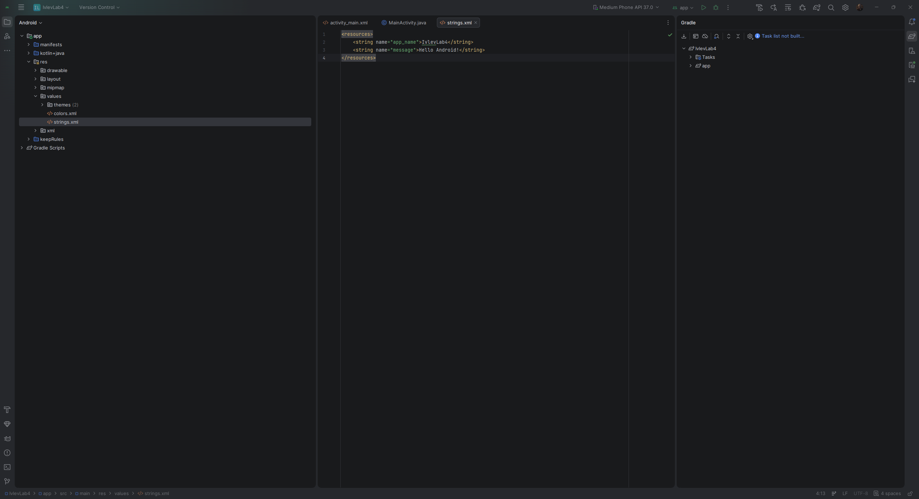
Рис. 4.1 – Расположение ресурсов строк в дереве проекта и Файл strings.xml с добавленным ресурсом message
В файле разметки activity_main.xml атрибуту android:text элемента TextView было передано содержимое ресурса с помощью выражения @string/message. Значение выбиралось через окно Pick a Resource, вызываемое кнопкой справа от поля text в панели Attributes.

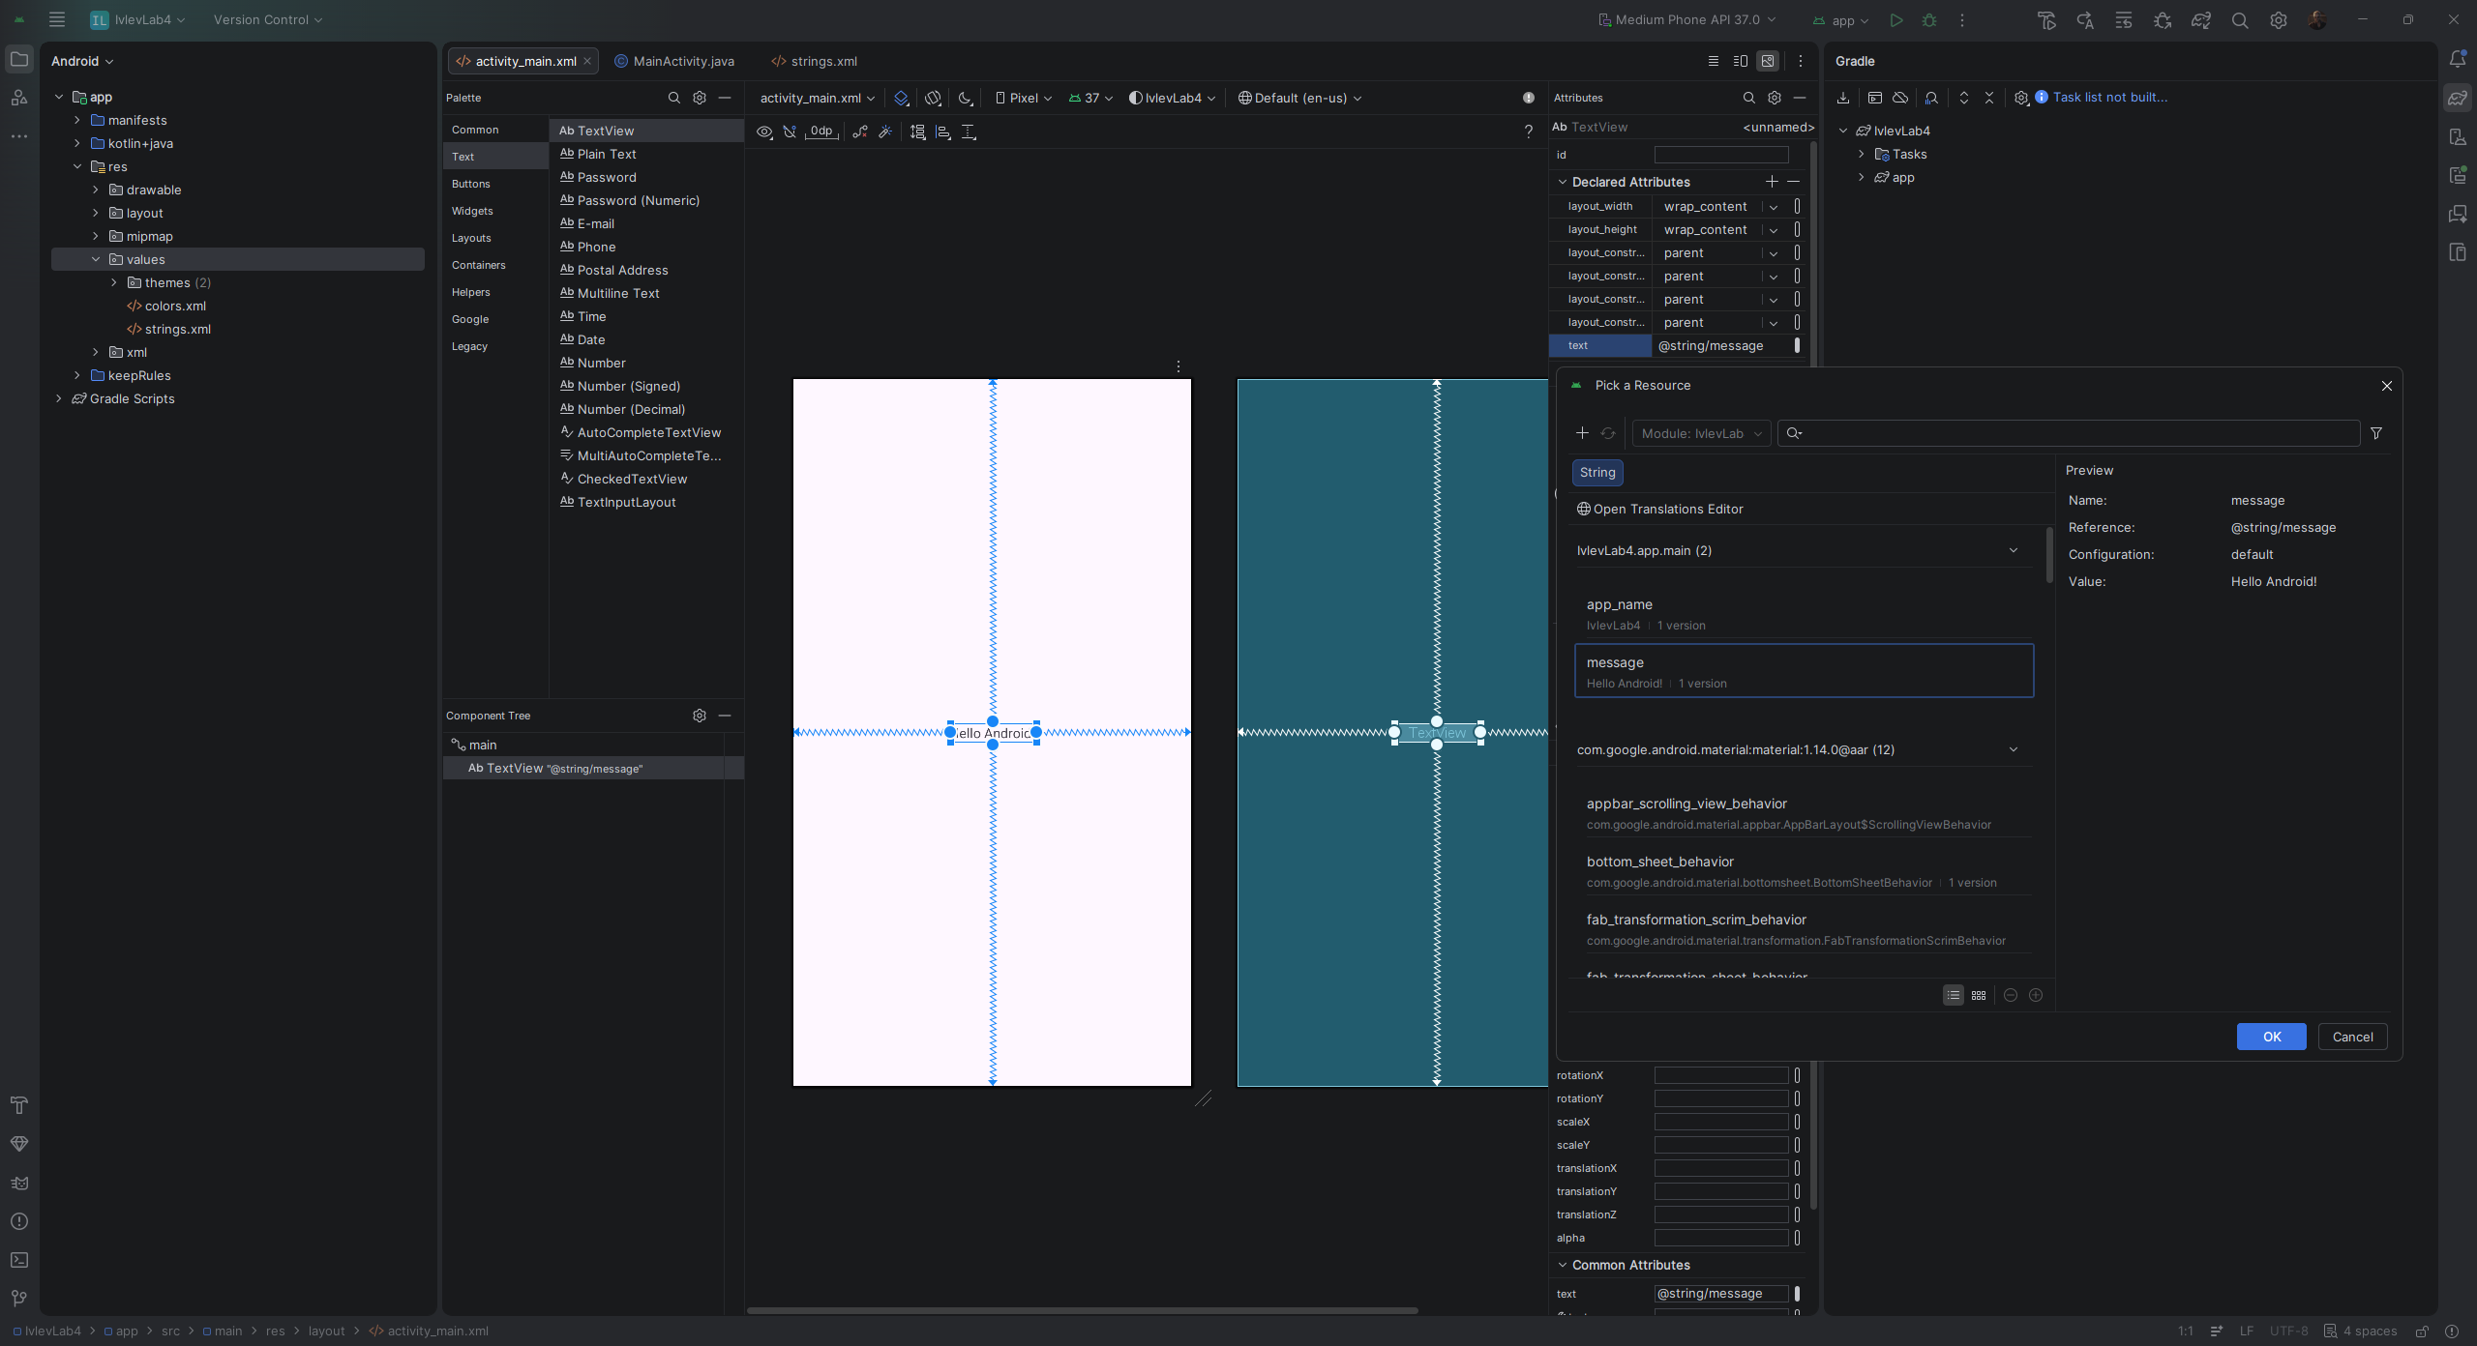
Рис. 4.2 – Передача текста строкового ресурса атрибуту android:text

Помимо файла strings.xml, в папку res/values можно добавлять собственные файлы ресурсов. Через контекстное меню папки res/values командой «New – Values Resource File» был создан файл headers.xml, предназначенный для хранения заголовков страниц. В него записаны два строковых ресурса: welcome со значением «Добро пожаловать» и click_button со значением «Нажмите на кнопку».
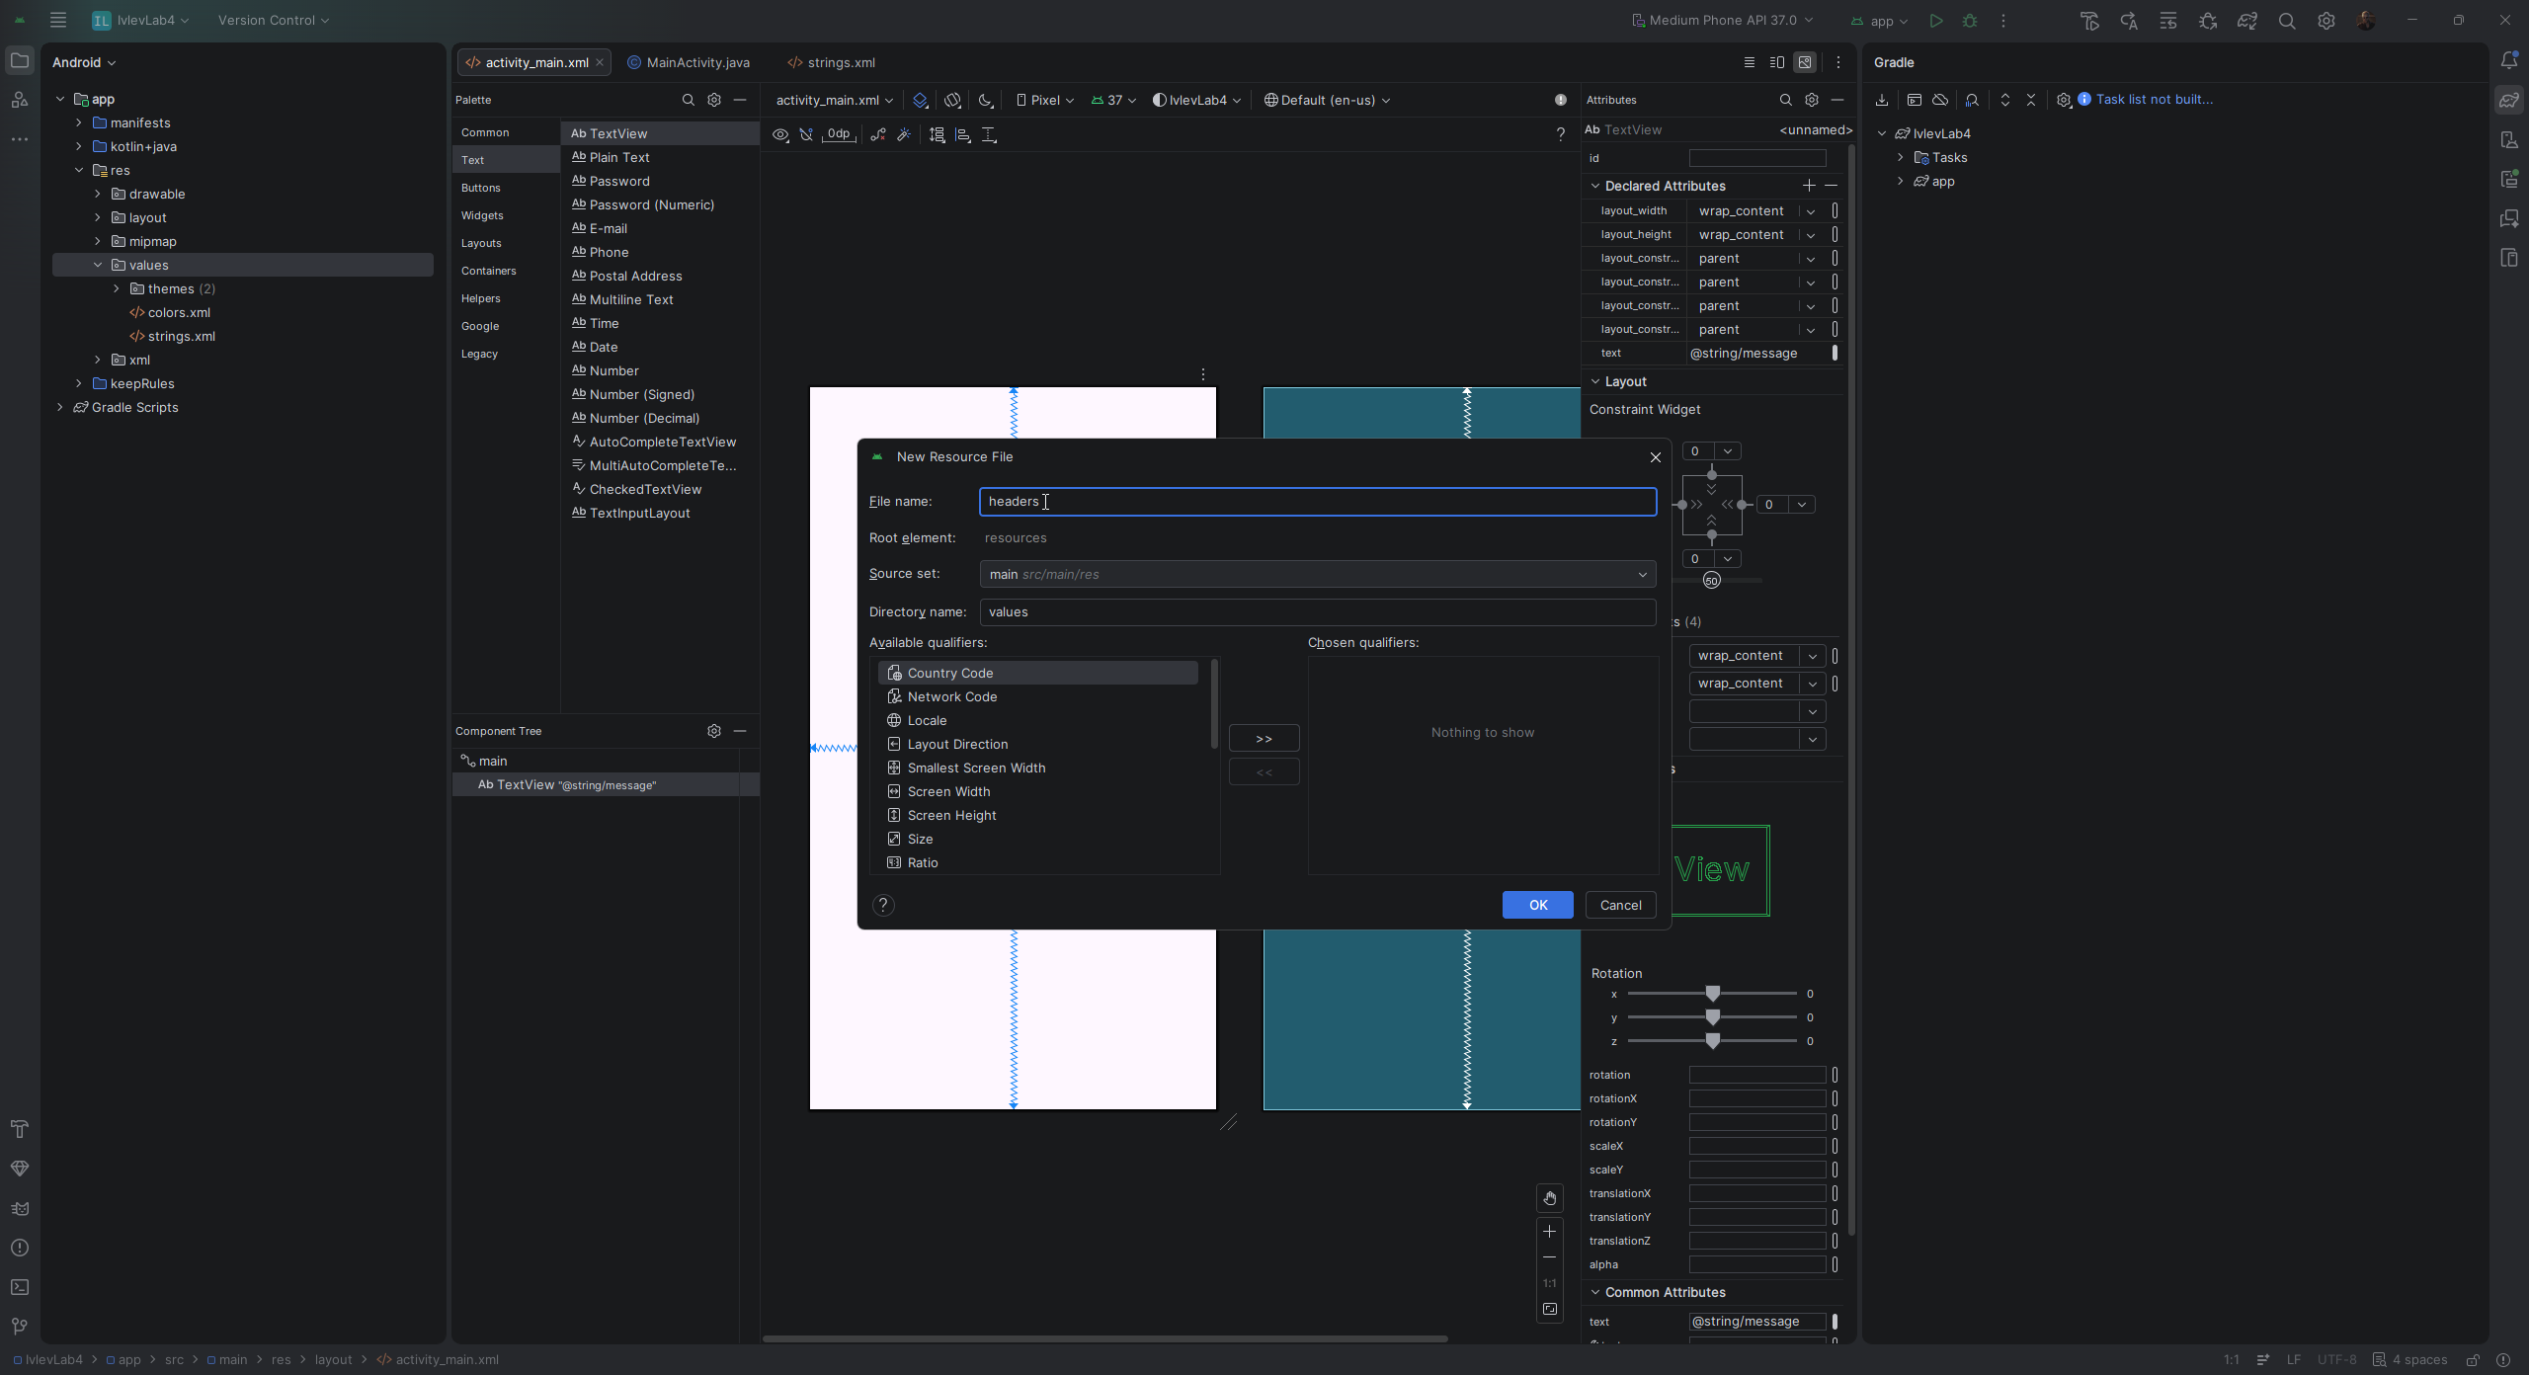
Рис. 4.3 – Создание нового файла ресурсов headers.xml

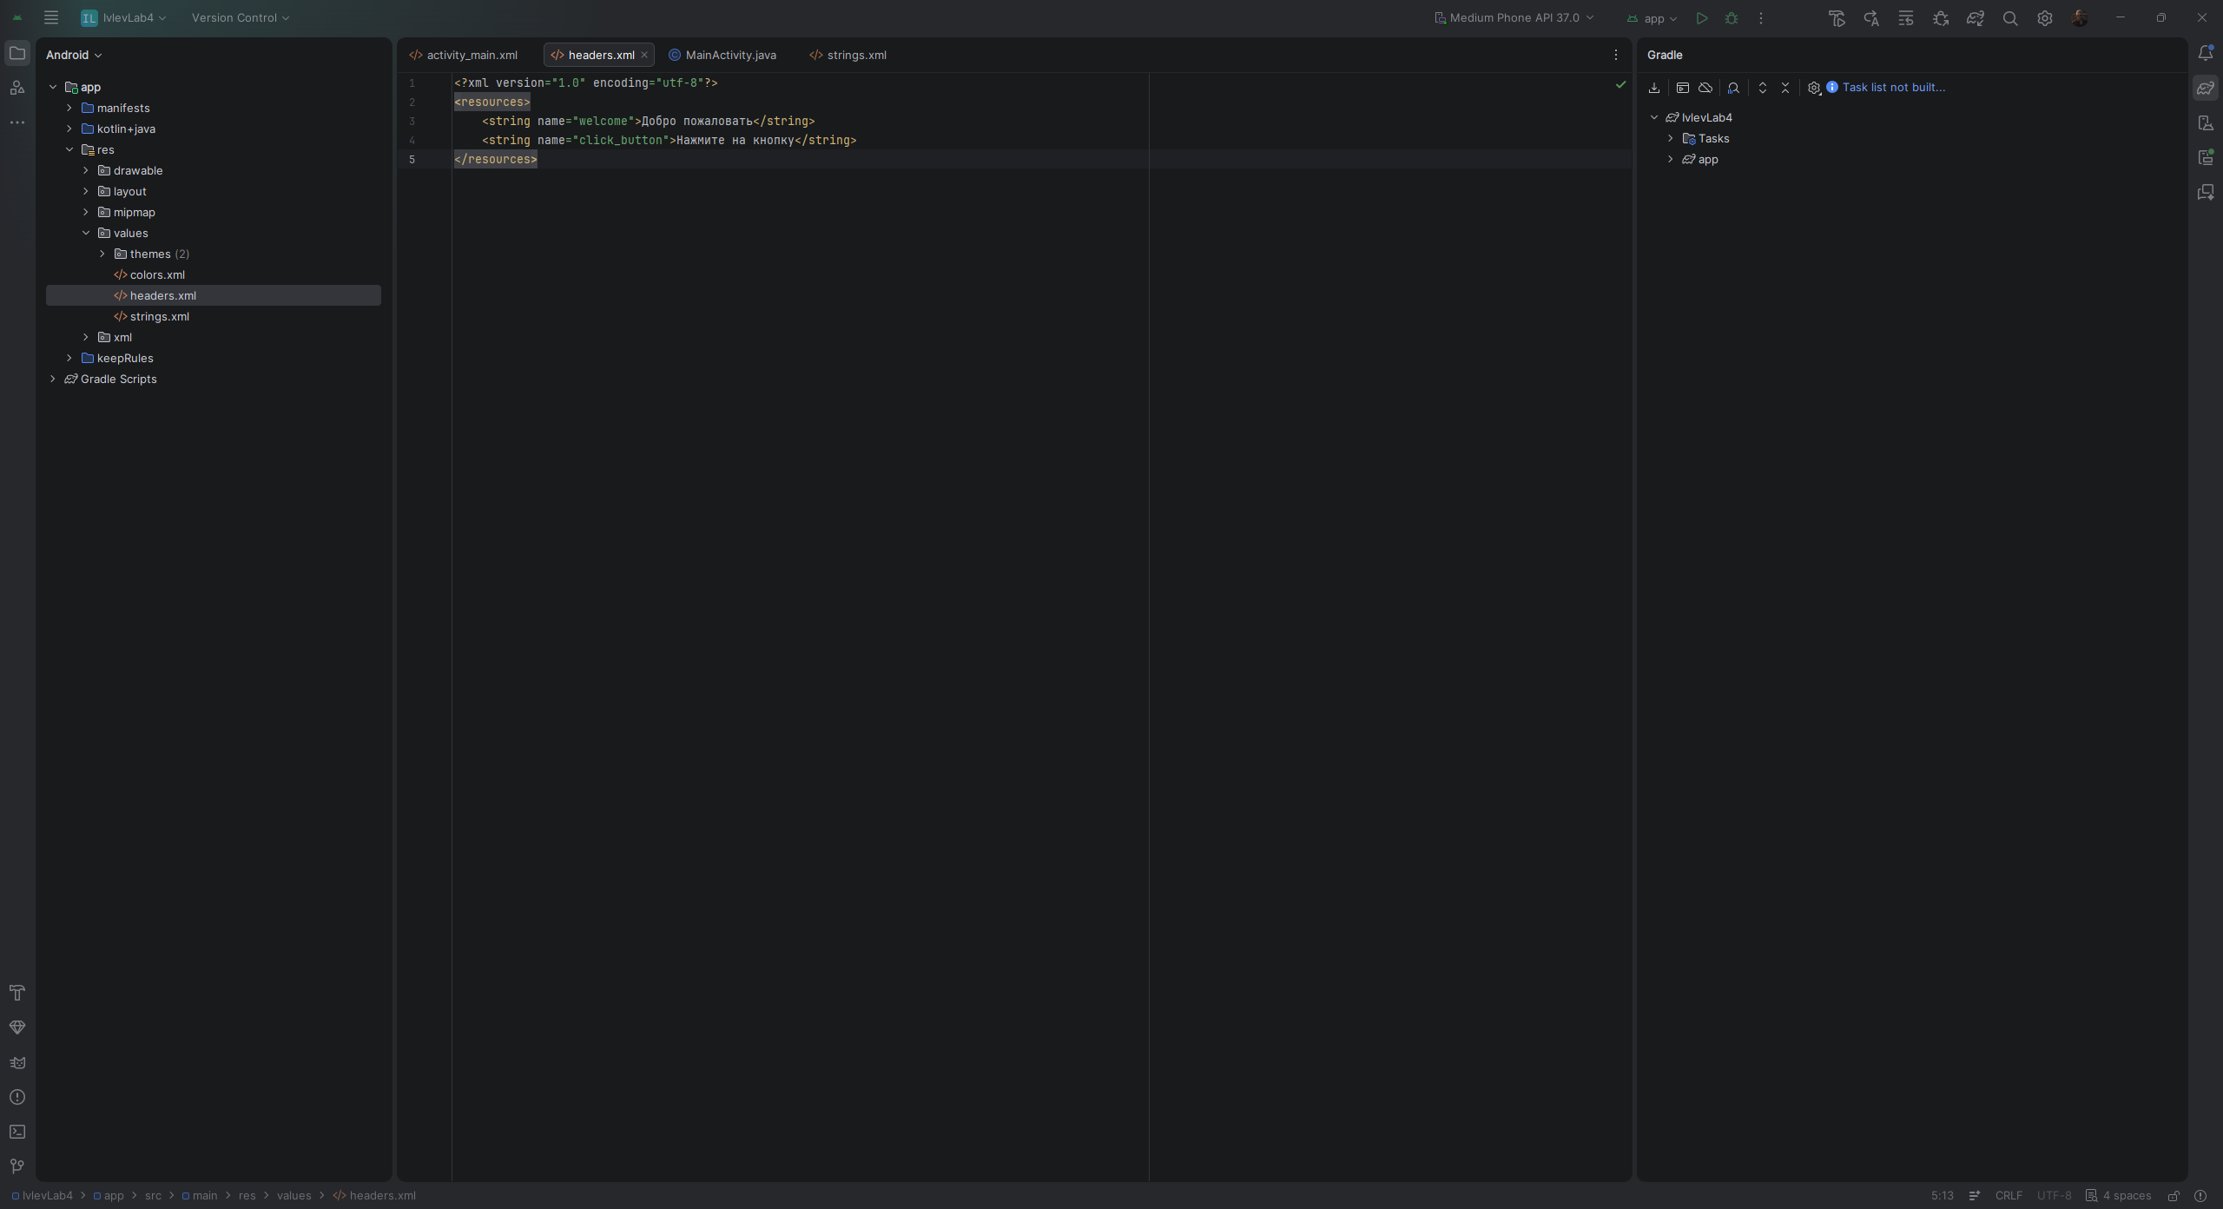
Рис. 4.4 – Заполнение файла headers.xml строковыми ресурсами

Аналогично строковым, в приложениях Android определяются цветовые ресурсы, заключённые в тег <resources> и описываемые элементом <color>. Атрибут name задаёт название цвета, а шестнадцатеричное число соответствует его кодировке.
Используются форматы #RGB, #ARGB, #RRGGBB и #AARRGGBB. Чтобы не изменять стандартный файл colors.xml, был создан собственный файл my_colors.xml с двумя цветовыми ресурсами: textViewBackColor со значением #A0EAE1 и textViewFontColor со значением #00695C.

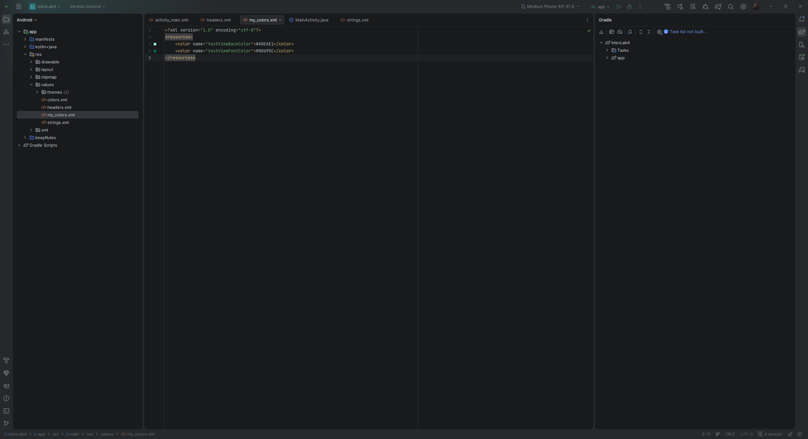
Рис. 4.5 – Файл цветовых ресурсов my_colors.xml

Созданные цвета были применены к элементу TextView: атрибут android:background задаёт цвет фона, а атрибут android:textColor – цвет текста. Значения выбирались из окна Pick a Resource, в котором автоматически отображаются все цвета из папки res проекта.
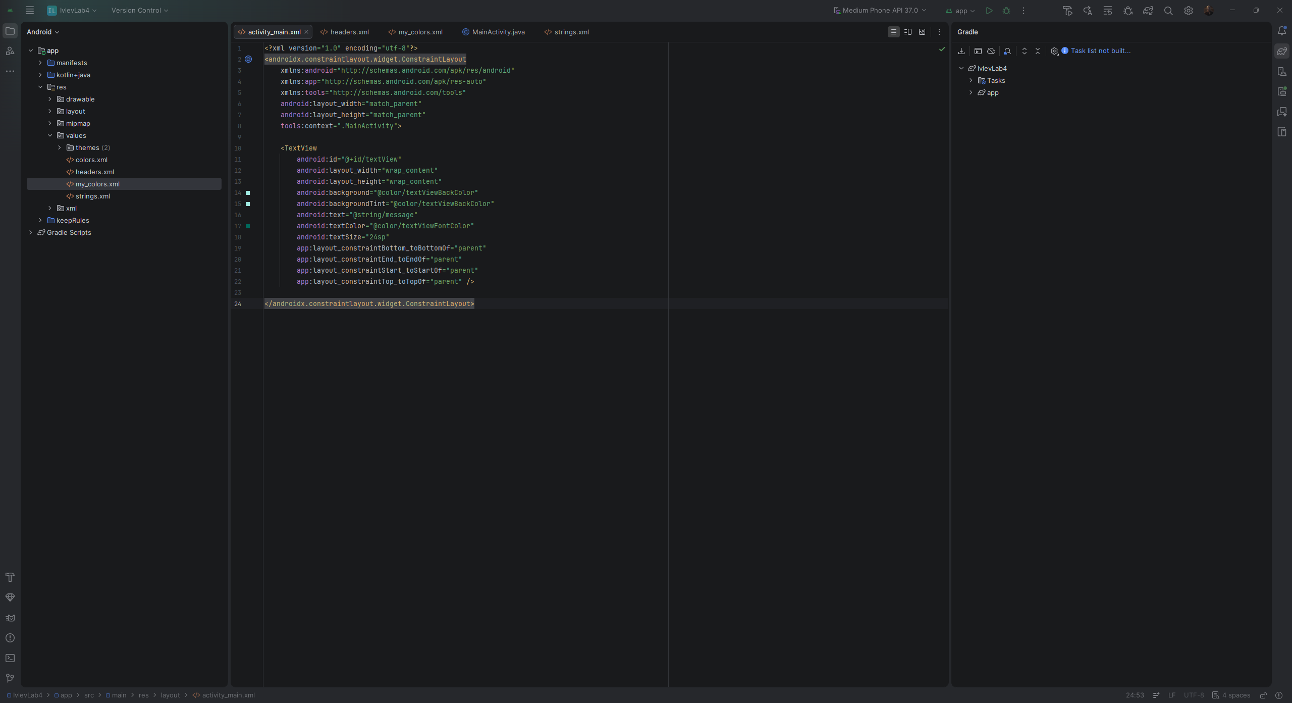
Рис. 4.6 – Выбор цветового ресурса в окне Pick a Resource

Приложение было собрано и запущено на виртуальном устройстве Medium Phone API 37.0. На экране отобразилась надпись «Hello Android!», полученная из строкового ресурса, с заданными цветами текста и фона из файла my_colors.xml, что подтверждает корректное применение ресурсов.

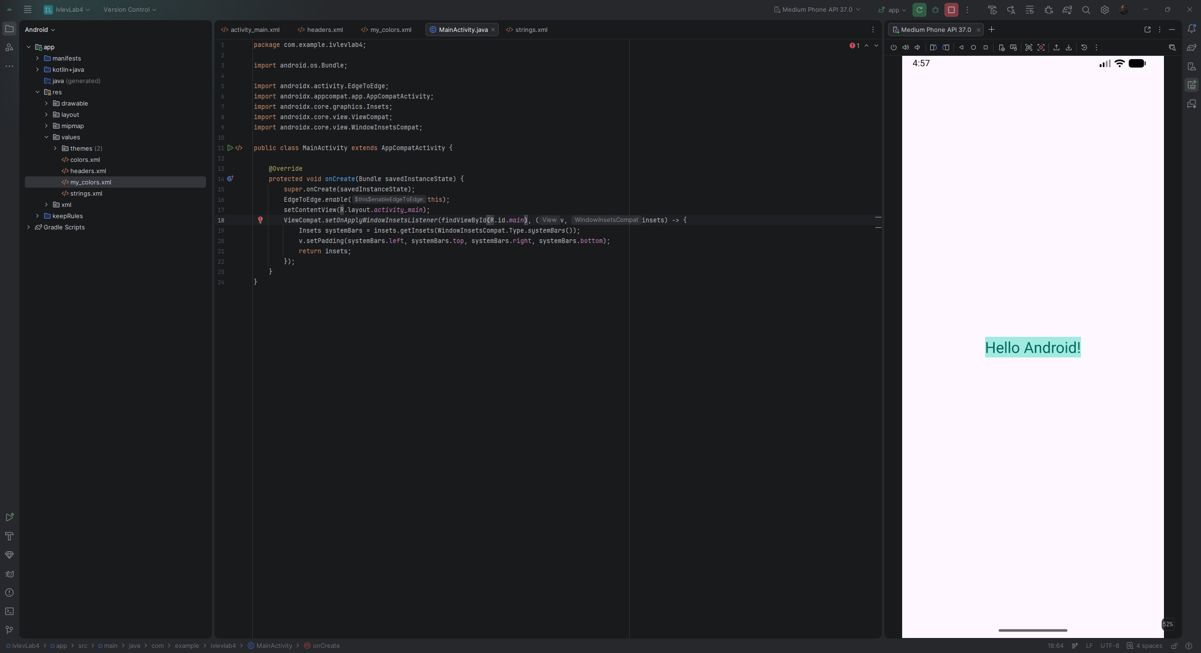
Рис. 4.7 – Результат работы приложения с применёнными ресурсами
Листинг файлов ресурсов (headers.xml и my_colors.xml)
<!-- res/values/headers.xml -->
<?xml version="1.0" encoding="utf-8"?>
<resources>
<string name="welcome">Добро пожаловать</string>
<string name="click_button">Нажмите на кнопку</string>
</resources>

<!-- res/values/my_colors.xml -->
<?xml version="1.0" encoding="utf-8"?>
<resources>
<color name="textViewBackColor">#A0EAE1</color>
<color name="textViewFontColor">#00695C</color>
</resources>

Листинг итогового файла activity_main.xml
<?xml version="1.0" encoding="utf-8"?>
<androidx.constraintlayout.widget.ConstraintLayout
xmlns:android="http://schemas.android.com/apk/res/android"
xmlns:app="http://schemas.android.com/apk/res-auto"
xmlns:tools="http://schemas.android.com/tools"
android:layout_width="match_parent"
android:layout_height="match_parent"
tools:context=".MainActivity">

<TextView
android:id="@+id/textView"
android:layout_width="wrap_content"
android:layout_height="wrap_content"
android:background="@color/textViewBackColor"
android:backgroundTint="@color/textViewBackColor"
android:text="@string/message"
android:textColor="@color/textViewFontColor"
android:textSize="24sp"
app:layout_constraintBottom_toBottomOf="parent"
app:layout_constraintEnd_toEndOf="parent"
app:layout_constraintStart_toStartOf="parent"
app:layout_constraintTop_toTopOf="parent" />

</androidx.constraintlayout.widget.ConstraintLayout>

Вывод: в ходе практической работы были изучены правила создания строковых и цветовых ресурсов проекта в Android Studio. Освоена работа с файлом strings.xml, создание собственных файлов ресурсов headers.xml и my_colors.xml в папке res/values, а также обращение к ресурсам через выражения @string/имя и @color/имя в разметке и через R.string.имя и R.color.имя в коде. Создано приложение, в котором текст и цвета элемента TextView получены из ресурсов, работоспособность проверена на виртуальном устройстве.

Выполнил | Ивлев Яков Вячеславович
Проверил | Елкин Николай Сергеевич

